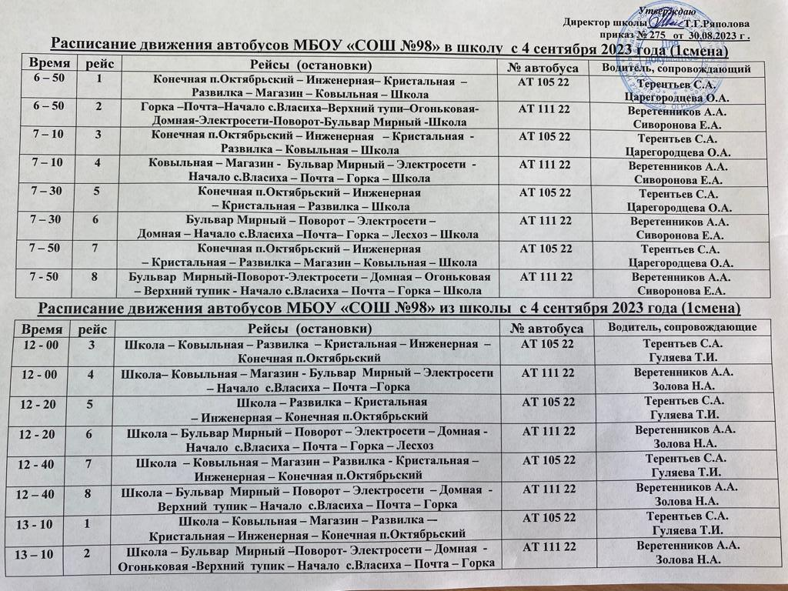

Расписание движения автобусов МБОУ «СОШ № 98» с 4 сентября 2023 года (2 смена)

Время | рейс | Маршрут (остановки) | Номер  автобуса | Водитель, сопровождающие
Доставка учащихся в школу
12 – 50 | 13 | Конечная п. Октябрьского – Инженерная –  Кристальная – Развилка – Школа | АТ 105 22 | Терентьев С.А.  Гуляева Т.И.
12 – 45 | 14 | Магазин – Бульвар Мирный – Поворот – Домная - Начало с.Власиха – Почта – Горка – Школа | АТ 111 22 | Веретенников А.А.  Золова Н.А.
13 – 20 | 9 | Конечная п.Октябрьский - Инженерная – Кристальная – Развилка – Магазин – Ковыльная – Школа | АТ 105 22 | Терентьев С.А.  Гуляева Т.И.
13 – 15 | 10 | Магазин - Бульвар Мирный – Электросети - Домная – Верхний тупик – Начало с.Власиха – Почта - Горка - Школа | АТ 111 22 | Веретенников А.А.  Золова Н.А.
13 – 40 | 11 | Конечная п. Октябрьского – Инженерная  – Кристальная – Развилка – Магазин – Ковыльная – Школа | АТ 105 22 | Терентьев С.А.  Гуляева Т.И.
13 – 35 | 12 | Бульвар Мирный – Поворот – Электросети - Домная - Огоньковая – Верхний тупик – Начало с.Власиха – Почта – Горка – Школа | АТ 111 22 | Веретенников А.А  Золова Н.А.
Доставка учащихся из школы
18 – 15 | 9 | Школа – Ковыльная – Магазин – Развилка – Кристальная - Инженерная – Конечая п.Октябрьский | АТ 105 22 | Терентьев С.А.  Шадрина А.Н.
18 – 15 | 10 | Школа – Магазин - Бульвар Мирный – Электросети - Домная – Верхний тупик – Начало с.Власиха – Почта - Горка | АТ 111 22 | Веретенников А.А  Золова Н.А.
18 – 35 | 11 | Школа – Ковыльная – Магазин – Развилка - Кристальная  – Инженерная – Конечная п. Октябрьский | АТ 105 22 | Терентьев С.А.  Ширнина Т.Г.
18 – 35 | 12 | Школа – Бульвар Мирный - Поворот – Электросети - Домная – Огоньковая - Верхний тупик-Начало с.Власиха-Почта-Горка | АТ 111 22 | Веретенников А.А.  Золова Н.А.
19 – 05 | 13 | Школа – Развилка – Кристальная - Инженерная – Конечая п.Октябрьский | АТ 105 22 | Терентьев С.А.  Жданова С.А.
19 – 05 | 14 | Школа – Магазин – Бульвар Мирный – Поворот – Домная – Начало с.Власиха – Почта – Горка | АТ 111 22 | Веретенников А.А  Золова Н.А.

